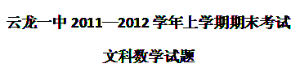
- 选择题：（共12题，每题5分，共60分）
1、有一个几何体的三视图如下图所示，这个几何体可能是一个( )．

主视图 左视图 俯视图
(第1题)
A．棱台 B．棱锥 C．棱柱 D．正八面体
2、关于直线m，n与平面 ，，有下列四个命题：
①m∥，n∥ 且 ∥，则m∥n； ②m⊥，n⊥ 且 ⊥，则m⊥n；
③m⊥，n∥ 且 ∥，则m⊥n； ④m∥，n⊥ 且 ⊥，则m∥n．
其中真命题的序号是( )．
A．①② B．③④ C．①④ D．②③
3、已知A和B是两个命题，如果A是B的充分条件，那么$¬A$是$¬B$的 （ ）
A．充分条件 B．必要条件
C．充要条件 D．既不充分也不必要条件
4、抛物线$x^{2}=2y$的准线方程是 （ ）
A．$y=\frac{1}{8}$ B．$y=\frac{1}{2}$
C．$y=−\frac{1}{8}$ D．$y=−\frac{1}{2}$
5、有下列4个命题：
①“菱形的对角线相等”；
② “若，则x，y互为倒数”的逆命题；
③“面积相等的三角形全等”的否命题；
④“若，则”的逆否命题。其中是真命题的个数是 （ ）
A．1个 B．2个 C．3个 D．4个

6、如右图是计算$\frac{1}{2}+\frac{1}{4}+\frac{1}{6}+⋯+\frac{1}{\text{20}}$ 的值的一个程序图，其中判断框内应填入的条件是
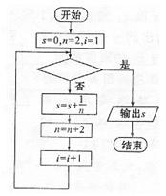
A、$i>\text{10}?$ B、$i<\text{10}?$
C、$i>\text{20}?$ D、$i<\text{20}?$

7、设A，B是x轴上的两点，点P的横坐标为2，
且|PA|＝|PB|，若直线PA的方程为x－y＋1＝0，
则直线PB的方程是( )．
A．x＋y－5＝0 B．2x－y－1＝0
C．2y－x－4＝0 D．2x＋y－7＝0
8、 从分别写有A、B、C、D、E的5张卡片中，任取2张，这2张卡片上的字母恰好是按字母顺序相邻的概率为( )
A.$\frac{1}{5}$ B.$\frac{2}{5}$ C.$\frac{3}{\text{10}}$ D.$\frac{7}{\text{10}}$
9、为了了解某地区高三学生的身体发育情况，抽查了该地区100名年龄为17.5岁～18岁的男生体重(kg),得到频率分布直方图如下.根据下图可得这100名学生中体重在［56.5,64.5］的学生人数是( )
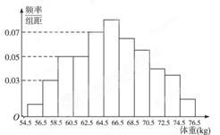
A.20 B.30 C.40 D.50
10．异面直线a，b所成的角60°，直线a⊥c，则直线b与c所成的角的范围为( )．
A．[30°，90°] B．[60°，90°] C．[30°，60°] D．[30°，120°]
11、已知圆的方程，若抛物线过定点且以该圆的切线为准线，则抛物线焦点的轨迹方程是（ ）
A． B．
C． D．
12、在△ABC中，AB＝2，BC＝1.5，∠ABC＝120°，若使△ABC绕直线旋转一周，则所形成的几何体的体积是( )．
A．$\frac{9}{2}$π B．$\frac{7}{2}$π C．$\frac{5}{2}$π D．$\frac{3}{2}$π
二、填空题：（共4小题，每题5分，共20分）
13、以点(－3，4)为圆心，且与x轴相切的圆的方程是
14、若方程x²+ky²=2表示焦点在x轴上的椭圆，则实数k的取值范围为
15、命题“$∃x∈R^{+},x>x^{2}$”的否定是 ．
16、函数的最小正周期是
三、解答题：（共有6个大题，共70分）
17、（本题满分10分）过点作直线，使它被两已知直线和所截得的线段恰好被平分，求此直线方程。

18、（本题满分12分）已知向量$\vec{a}=\left(\text{sin}2x−1 ， \text{cos}x\right)$，$\vec{b}=\left(1 ， 2\text{cos}x\right)$，
设函数$f(x)=\vec{a}⋅\vec{b}$
（1）求函数$f(x)$的最小正周期。
（2）求函数$f(x)$在$\left[0 ， \frac{π}{2}\right]$时的最大值与最小值。

19、（本题满分12分）如图，在直三棱柱$\text{ABC}−A_{1}B_{1}C_{1}$中，${\text{AB}}_{1}⊥{\text{BC}}_{1}$，$\text{AB}={\text{CC}}_{1}$
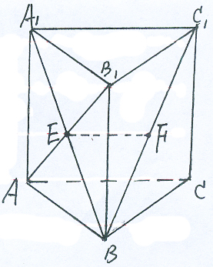
（1）设$E、F$分别为${\text{AB}}_{1}，{\text{BC}}_{1}$的中点
求证：$\text{EF}\text{//}\text{平面}\text{ABC}$
（2）求证： $A_{1}C_{1}⊥\text{AB}$

20、（本题满分12分）已知$F_{1},F_{2}$是椭圆$\frac{x^{2}}{\text{45}}+\frac{y^{2}}{\text{20}}=1$的两个焦点，$M$是椭圆上的点，且${\text{MF}}_{1}⊥{\text{MF}}_{2}$．
（1）求$Δ{\text{MF}}_{1}F_{2}$的周长；
（2）求点$M$的坐标．

21、（本题满分12分）在数列$\left\{a_{n}\right\}$中，$a_{1}=1 ， a_{n+1}=\text{2 }a_{n}+2^{n}$
（1）设$b_{n}=\frac{a_{n}}{2^{n−1}}$，证明：数列$\left\{b_{n}\right\}$是等差数列。
（2）求数列$\left\{a_{n}\right\}$的前$n$项和$S_{n}$。

22、（（本题满分12分）设函数$f(x)=\text{lg}(x+\sqrt{x^{2}+1})$.
(1)确定函数f (x)的定义域；
(2)判断函数f (x)的奇偶性；
(3)证明函数f (x)在其定义域上是单调增函数；

2011—2012学年上学期期末考试
文科数学试题答案

- 选择题、（共12题，每题5分，共60分）

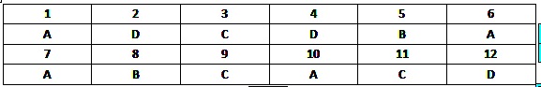

二、填空题、（共4小题，每题5分，共20分）
13、(x＋3)²＋(y－4)²＝16． 14、（1，+∞）

15、 16、
三、解答题：（共有6个大题，共70分）
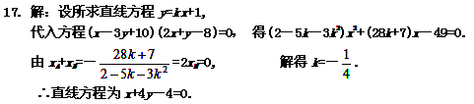
18、解：
$$\begin{aligned}∵f(x)=\vec{a}⋅\vec{b} \\ =\text{sin}2x−1+2{\text{cos}}^{2}x \\ =\text{sin}2x+\text{cos}2x \\ =\sqrt{2}\text{sin}\left(2x+\frac{π}{4}\right)\end{aligned}$$
（1）∴函数$f(x)$的最小正周期$T=π$。
（2）$∵x∈\left[0 ， \frac{π}{2}\right]$
∴$2x+\frac{π}{4}∈\left[\frac{π}{4} ， \frac{5π}{4}\right]$
∴当$2x+\frac{π}{4}＝\frac{π}{2}$时，即$x=\frac{π}{8}$时，$f(x)_{\text{max}}=\sqrt{2}$
当$2x+\frac{π}{4}＝\frac{5π}{4}$时，即$x=\frac{π}{2}$时，$f(x)\text{min}=−1$

19、（1）证明：
$∵E、F\text{分别为}{\text{AB}}_{1}、{\text{BC}}_{1}$的中点
$\begin{aligned}∴\text{EF}\text{//}A_{1}C_{1}⇒\text{EF}\text{//}\text{AC} \\ 又∵\text{EF}⊄\text{平面}\text{ABC} \\ \text{AC}⊂\text{平面}\text{ABC}\end{aligned}$ $⇒$ $\text{EF}\text{//}\text{平面}\text{ABC}$
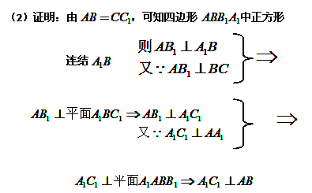
20、解：椭圆$\frac{x^{2}}{\text{45}}+\frac{y^{2}}{\text{20}}=1$中，长半轴，焦距
（1）根据椭圆定义，
所以，$Δ{\text{MF}}_{1}F_{2}$的周长为
（2）设点坐标为
由${\text{MF}}_{1}⊥{\text{MF}}_{2}$得，
又
∴
∵
∴，则
∴点坐标为或或或

21、（1）证明：由已知$a_{n+1}=2a_{n}+2^{n}$得
$\begin{aligned}\frac{a_{n+1}}{2^{n}}=\frac{2a_{n}+2^{n}}{2^{n}}=\frac{a_{n}}{2^{n−1}}+1 \\ ∴\frac{a_{n+1}}{2^{n}}−\frac{a_{n}}{2^{n−1}}=1 \\ ∴b_{n+1}−b_{n}=1 \\ 又∵b_{1}=a_{1}=1\end{aligned}$
因此$b_{n}$是首项为1，公差为1的等差数列。
（2）由（1）可知$\frac{a_{n}}{2^{n−1}}=n$，即$a_{n}=n⋅2^{n−1}$
$S_{n}=1+2⋅2^{1}+3⋅2^{2}+⋯+n⋅2^{n−1}$ ①
$2S_{n}=2+2⋅2^{2}+3⋅2^{3}+⋯+n⋅2^{n}$ ②
由①－②得
$$\begin{aligned}−S_{n}=1+2^{1}+2^{2}+⋯+2^{n−1}−n⋅2^{n} \\ =\frac{1\left(1−2^{n}\right)}{1−2} − n⋅2^{n} \\ ∴ S_{n}=\left(n−1\right)⋅2^{n−1}+\text{1 }\end{aligned}$$

22、解： (1)由$\left\{\begin{matrix}x+\sqrt{x^{2}+1>0} \\ x^{2}+1≥0 \end{matrix}\right.$得x∈R，定义域为R.
(2)是奇函数.
(3)设x1，x2∈R，且x1＜x2，
则$f(x_{1})−f(x_{2})=\text{lg}\frac{x_{1}+\sqrt{x_{1}^{2}+1}}{x_{2}+\sqrt{x_{2}^{2}+1}}$. 令$t=x+\sqrt{x^{2}+1}$，
则$t_{1}−t_{2}=(x_{1}+\sqrt{x_{1}^{2}+1})−(x_{2}+\sqrt{x_{2}^{2}+1})$.
=$(x_{1}−x_{2})+(\sqrt{x_{1}^{2}+1}−\sqrt{x_{2}^{2}+1})$
=$(x_{1}−x_{2})+\frac{(x_{1}−x_{2})(x_{1}+x_{2})}{\sqrt{x_{1}^{2}+1}+\sqrt{x_{2}^{2}+1}}$
=$\frac{(x_{1}−x_{2})(\sqrt{x_{1}^{2}+1}+\sqrt{x_{2}^{2}+1}+x_{1}+x_{2}}{\sqrt{x_{1}^{2}+1}+\sqrt{x_{2}^{2}+1}}$

